LECTOR DE CODIGO DE BARRAS INALAMBRICO BC-28W =540 SOLES

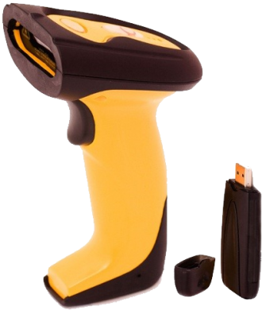
Colector de código de barras Inalámbrico, de buena calidad y precio muy competitivo. Tienen una respuesta de lectura precisa y rápida con transmisión inalámbrica a largas distancias y almacenamiento sin conexión de alta capacidad.
CARACTERISTICAS

* Lector y decodificador de codigos de barras inalambrico
* Lee y transmite desde 20 a 30 metros en ambientes interiores y desde 300 a 400m en campo abierto.
* Bateria hasta 10 horas de trabajo continuo
* Almacenamiento hasta 100 000 registros
* Comandos de lectura, configuracion y descarga, se manejan con una tabla de codigos especiales
Imprime tickets para uso comercial
* Emite documentos a alta velocidad en un tamaño compacto.
* Emisión de documentos (recibos, boletas, etc.)
CONTENIDO DEL PAQUETE

* Lector de Codigo de barras BC28W
* Cable conector USB
EL PAQUETE NO INCLUYE INTALACION ,CAPACITACION NI SOPORTE TECNICO

ESPECIFICACIONES
LECTURA |  | BATERIA
Capacidad | 100,000 Reg. | Carga | +2 hrs.
Cod. de 0.1 mm | Desde 02 a 09 cm | Descarga | 8 a 9 hrs. uso continuo
Cod. de 0.3 mm | Desde 03 a 40 cm
Ancho | 5 - 30 cm
COMUNICACION |  | DIMENSIONES
Tipo | USB 2.0 | Longitud | 68 mm
Red | TCP / IP | Altura | 158 mm
 |  | Profundidad | 98 mm
MEDIO AMBIENTE |  | ALIMENTACION
Temperatura | -10ºC - 60ºC | Suministrar | DC 5V - 5%
Humedad | 0 - 95%
